Standardrutiner: Kalvar
9 Ge råmjölk/elektrolytlösning med sond
– Calf drencher
Mål:
Upprättad av:

1.1 | Om sondningen gäller råmjölk, erbjud först kalven råmjölk i nappflaska eller napphink. | 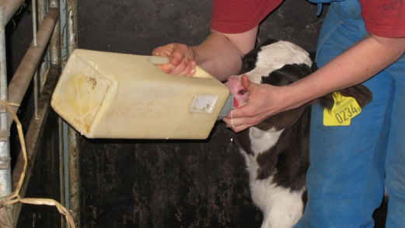
1.2 | Sonda endast kalvar som står upp. | 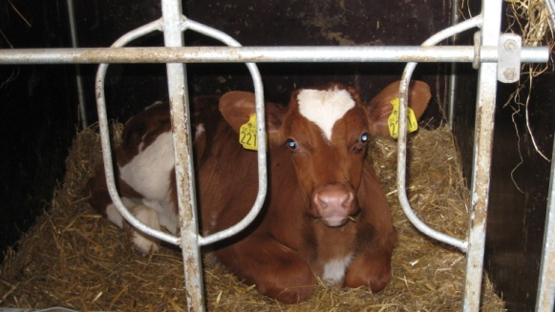
1.3 | Fyll behållaren med 40-gradig råmjölk eller ljummen elektrolytlösning. | 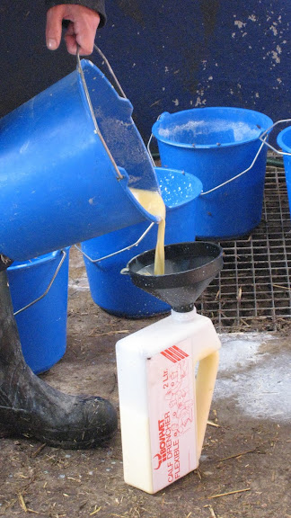  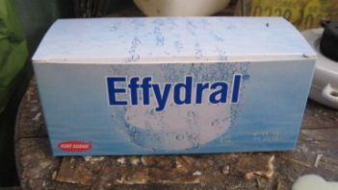
1.4 | Sätt på sonden på behållaren och skruva åt.
1.5 | Placera kalven med baken i boxhörnet så att den inte kan backa ytterligare. | 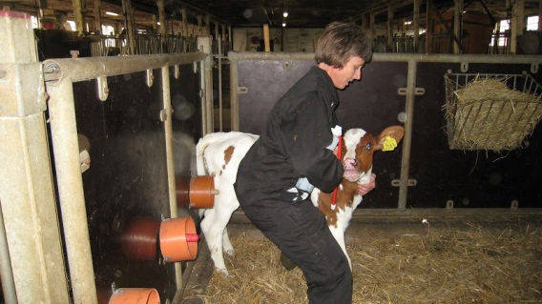
1.6 | Böj sonden vid anslutningen till behållaren så att råmjölken inte kan passera genom sonden. Kläm fast behållaren under ena armen likt en säckpipa och fatta med samma arms hand runt sonden.
1.7 | Fatta med den fria armen runt kalvens huvud och för in denna hands fingrar i kalvens mungipa så att den öppnar munnen. | 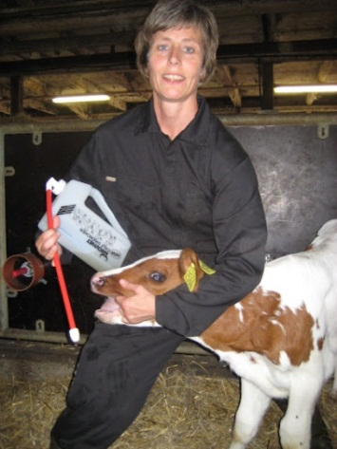
1.8 | För försiktigt in sonden i kalvens mun och vidare ned i halsen. Hela den styva delen av sonden förs in genom munnen. | 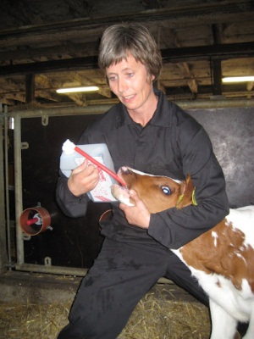
1.9 | Leta upp sondens rundade knopp på kalvens hals. Har du svårt att upptäcka den för försiktigt sonden ett par cm upp och ned från den nuvarande positionen i halsen. | 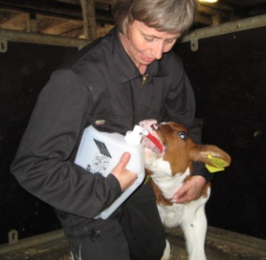
1.10 | Först sedan du med säkerhet känt knoppen på kalvens hals rätar du på sonden och låter vätskan rinna ned genom den. | 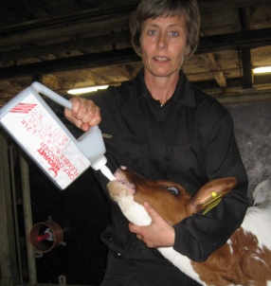
1.11 | När behållaren tömts böjer du igen sonden vid anslutningen till behållaren, så att ingen vätska kan passera och först därefter tar du försiktigt upp sonden genom svalget. | 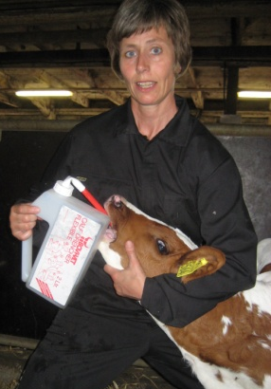

Foto: Catarina Svensson

